EL MILLOR RESIDU ÉS EL QUE NO ES PRODUEIX

La proposta que us fem es centra en els residus que anomenem ENVASOS LLEUGERS, són aquells que van al contenidor **GROC** (plàstics, porexpan, bricks,...).

Segur que heu sentit moltes notícies que fan referència a l’acumulació de plàstics a la natura, especialment visible al mar amb efectes molt negatius sobre la vida i la salut humana, us recomanem veure aquest vídeo de menys de 3 minuts que es va emetre al programa InfoK de TV3:

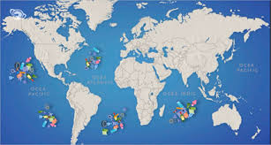

[Illes de plàstic](https://www.ccma.cat/tv3/super3/infok/illes-de-plastic/video/5759103/)

1. **Comptem els nostres residus:**

Al llarg d’una setmana, estigueu atents als residus que es generen a casa. Us proposem fer un

recompte diari dels nous residus generats. Per fer-ho has de separar aquells que ja vas comptar en dies anteriors. Anota les quantitats recollides en una taula com aquesta, has de comptar el nombre d’unitats de cada tipus i anotar-ho cada dia:

|  |  |  |  |  |  |  |  |  |
| --- | --- | --- | --- | --- | --- | --- | --- | --- |
| RESIDU | Dilluns | Dimarts | Dimecres | Dijous | Divendres | Dissabte | Diumenge | TOTAL |
| BRICKS |  |  |  |  |  |  |  |  |
| AMPOLLES DE PLÀSTIC |  |  |  |  |  |  |  |  |
| LLAUNES |  |  |  |  |  |  |  |  |
| BOSSES DE PLÀSTIC |  |  |  |  |  |  |  |  |
| SAFATES POREXPAN |  |  |  |  |  |  |  |  |
| ALTRES ENVASOS… Anotar quins: |  |  |  |  |  |  |  |  |

1. **Analitzem les dades recollides:**

Un cop recollida la informació en forma de TOTALS setmanals, podem reflexionar sobre els resultats:

* Fem un gràfic de barres

Exemple:

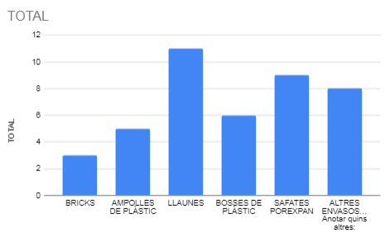

Responem aquestes preguntes:

* Quin residu és el que més es genera?
* Quin tipus de residu és el que ocupa més?
* Quins residus provenen d’aliments o productes de primera necessitat?
* Quins envasos serien de productes no necessaris?

1. **Conclusions:**

Proposa 3 exemples de coses que podries fer tu o el teu entorn familiar per reduir la generació de residus d’envasos.

PROPOSTA 1:

PROPOSTA 2:

PROPOSTA 3: